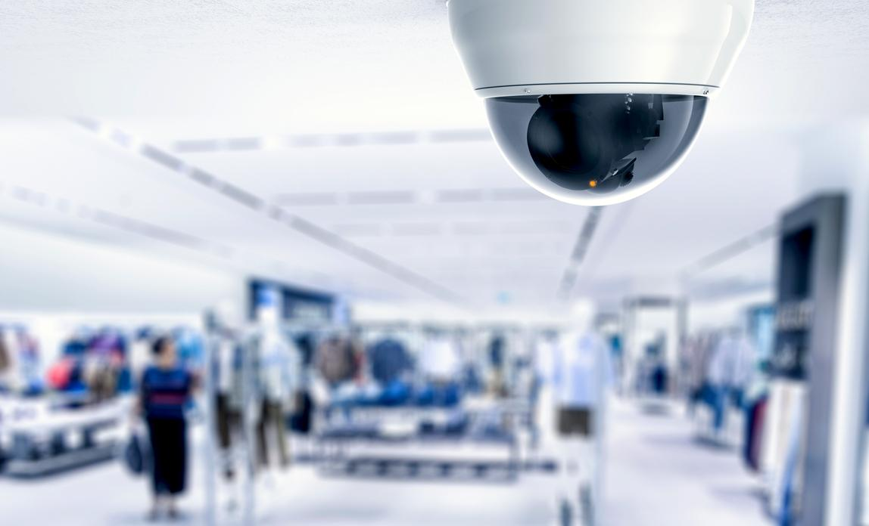

**تركيبات التيار المنخفض**

**Low Current Systems**

| **الكتاب لا يزال تحت الانشاء** |
| --- |

**م.أحـمـد كريـّـم**

**م.سامي قرامي**

**Jeem2.com**



**عادةً يتم تقسيم تطبيقات الكهرباء إلى قسمين :-**

**1- القدرة الكهربائية Electric Power :** مثل المولدات و المحركات الكبيرة وشبكات التوزيع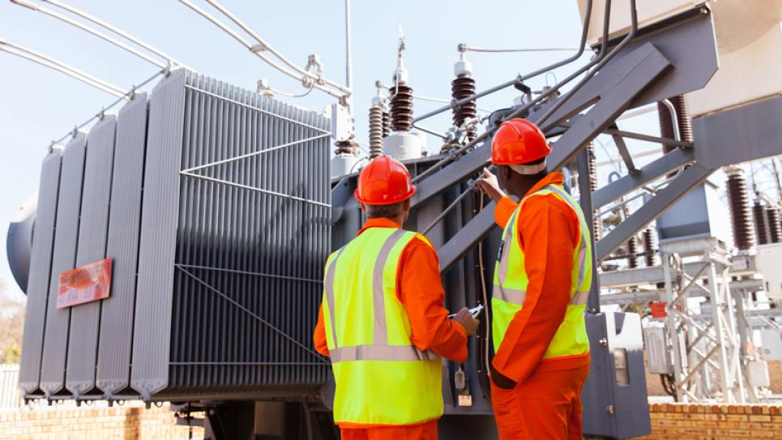

**2- تركيبات التيار المنخفض Low Current systems :** جميع التركيبات التي لا تستهلك طاقة كهربائية عالية ، مثل كاميرات المراقبة وانذار الحريق و أجهزة الكاشير و غيرها ...

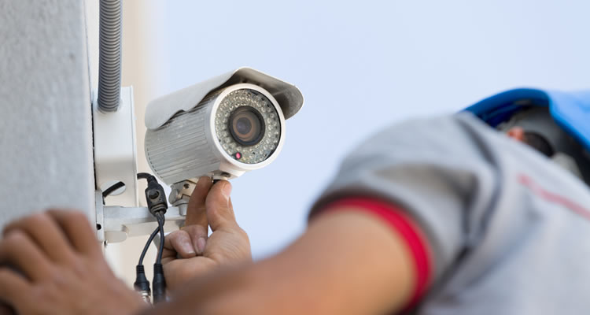

العمل على هذه الأنظمة متنوع و يختلف كثيرا باختلاف نوع النظام ، و لكن هذا لا يمنع من تعلم معرفة عامة لكل نوع من هذه الأنظمة

ينقسم العمل في كل نظام من هذه الأنظمة إلى ثلاثة مراحل:

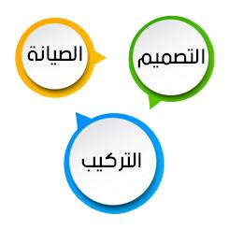

| **1- تصميم الأنظمة الكهربائية**  **Designing the Electronic system** |
| --- |

قبل شراء المعدات و تركيبها يجب دراسة الموقع (المبنى) و التواصل مع العميل و معرفة متطلباته . تحديد الأجهزة المناسبة عددها ، سعرها ، أماكن تركيبها ، التوصيلات اللازمة ، أطوالها و أنواعها و من أين سيتم تمريرها 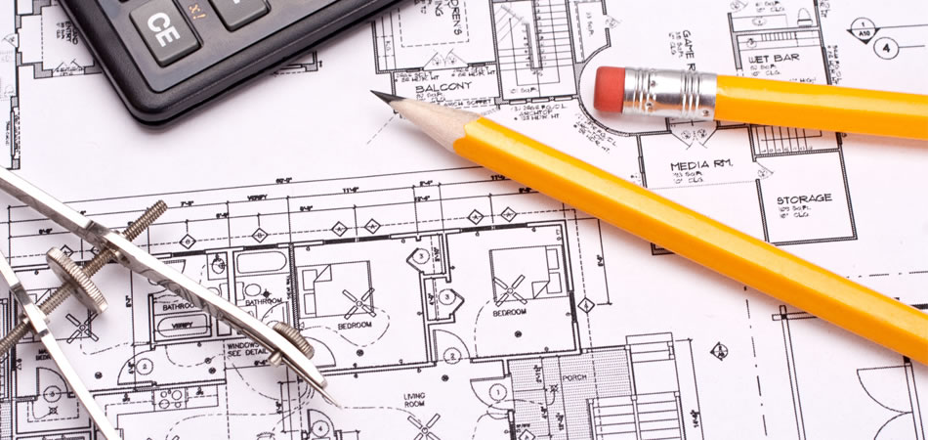

ثم تحديد العدد المناسب للعمال اللازم للتركيب و حساب التكلفة الاجمالية و التفاوض مع العميل …

| **2: تركيب الأنظمة الكهربائية**  **Installation** |
| --- |

بعد الاتفاق على مواصفات النظام و تكلفته تبدأ مرحلة التركيب (installation) يجب الحصول على مكونات النظام ( من السوق المحلي أو العالمي) معرفة كيفية استخدامها ( بقراءة كتيب الارشادات ، و تشغيلها تجريبيا) ، ثم تدريب العمال على طريقة التركيب و التشغيل ، توفير الأدوات و المعدات اللازمة لعملية التركيب.

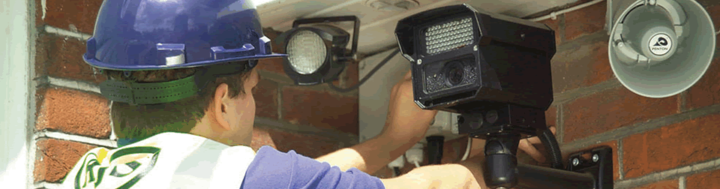  
بعد التركيب ، يجب تشغيل النظام و تدريب العميل على استخدامه بالطريقة الصحيحة.

| **3: صيانة النظام**  Maintenance |
| --- |

بصفتك المسؤول عن تصميم و تركيب النظام ، سوف تواجه في الأغلب أعطال و شكاوي من العميل عند وجود أي خلل في النظام . من مهامك حل هذه المشاكل ( سواء في طريقة الاستخدام و البرمجة ، أو صيانة و استبدال مكونات النظام )

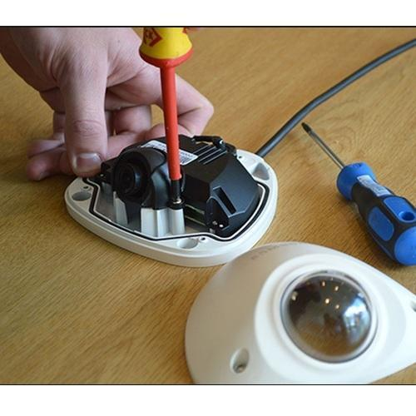

و أسهل طريقة للوصول إلى مكان العطل هي عمل إعادة ضبط ( Reset ) للنظام و تجربة مكونات موثوقة مكان المكونات المستخدمة ( سلك أو كاميرا و نحوه حتى يتم تحديد مصدر المشكلة).

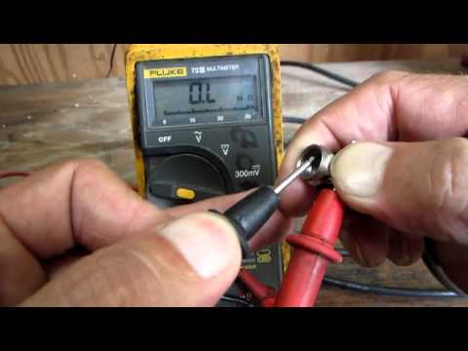

| **أشهر مجالات أنظمة التيار المنخفض** |
| --- |

1 - انظمة كاميرات المراقبة CCTV & IP security cameras systems  
2 - انظمة انذار الحريق Conventional & addressable Fire Alarm systems  
3 - أنظمة التحكم في الدخول والابواب Access Control systems  
4 - انظمة الانذار ضد السرقة Security System  
5 - الأنظمة الصوتية Sound System  
6 - انظمة التليفون والسنترال Analog & Digital & IP telephone systems  
7 - شبكات البيانات اللاسلكية Data Network  
8-أنظمة المحاسبة بالباركود

9-أنظمة الحماية من سرقة الملابس

10- أنظمة ترقيم وتنظيم العملاء

11- أنظمة أطباق الساتالايت و شبكات التلفزيون

12- أنظمة البصمة و مراقبة الحضور

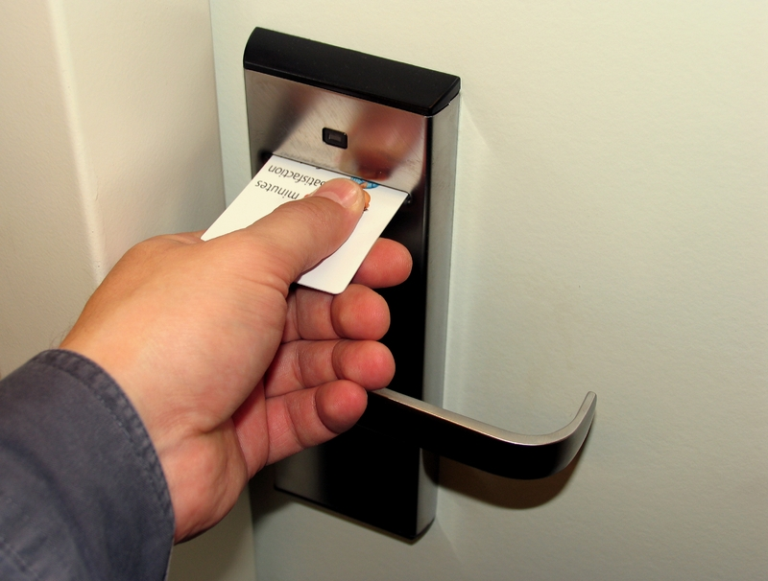 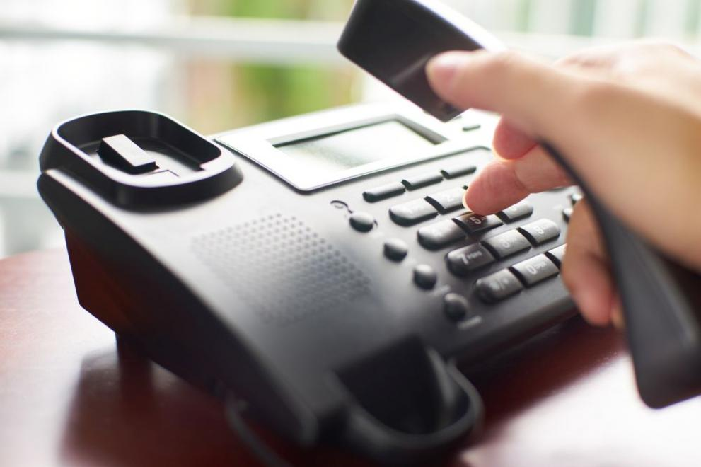

بالطبع لن نتمكن في هذا المنهج من شرح جميع هذه الأنواع … سنركز على بعضها فقط .

| أنظمة كاميرات المراقبة (Security cameras) |
| --- |

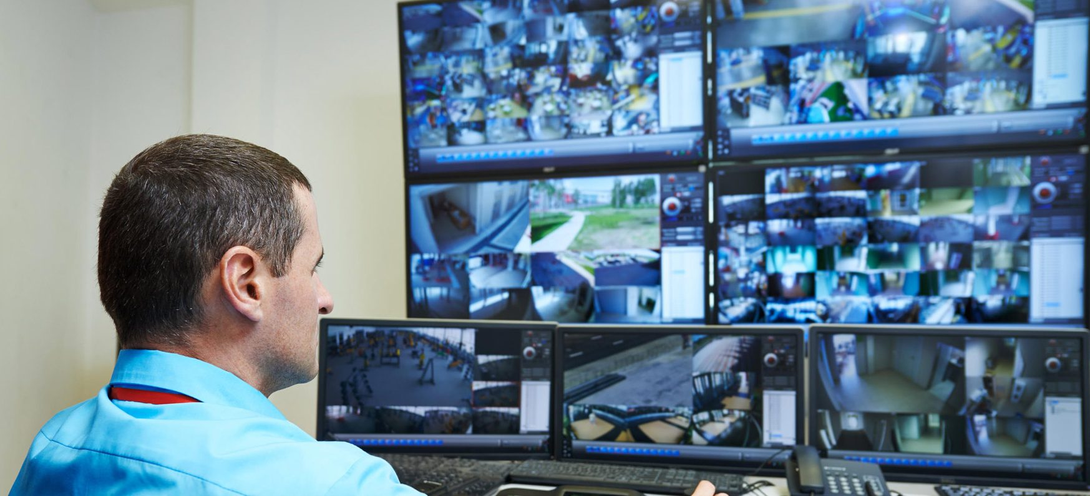  
تعتبر انظمة كاميرات المراقبة مهمة في المباني الحديثة . و تساعد هذه الأنظمة في اكتشاف الحوادث المختلفة مثل السرقات و الإصابات و الإعتداءات و نحوها ...

**بعض الشركات الرائدة في مجال تصنيع كاميرات المراقبة:**

|  | <http://support.uniden.com/security/> |  |
| --- | --- | --- |
|  | <https://www.vimtag.com/> |  |
|  | <https://amcrest.com/security-camera-systems.html> |  |
| netgear | <https://www.arlo.com/eu/products/arlo-pro-2/default.aspx> |  |
|  | <https://nest.com/> |  |
|  | <https://blinkforhome.com/> |  |
|  | <https://www.logitech.com/en-us/product/circle-2-home-security-camera> |  |
|  | <https://ring.com/> |  |

**يمكن تقسيم أنظمة المراقبة إلى نوعين :**  
 نظام كاميرات الدائرة التلفزيونية المغلقة - Closed Circuit TV Camera - CCTV  
 نظام كاميرات بروتوكول الإنترنت -Internet Protocol Camera - IP

| نظام كاميرات الدائرة التلفزيونية المغلقة - Closed Circuit TV Camera - CCTV |
| --- |

يعتبر النوع الأقدم لانظمة كاميرات المراقبة وهو سهل التركيب و الإعداد و سهل الصيانة و منخفض التكلفة.  
يتكون أبسط نظام مراقبة من نوع CCTV من كاميرا واحدة وجهاز تليفزيون واحد ، بدون أي جهاز لتسجيل الفيديو. هذا النظام مفيد للمراقبة اللحظية فقط (مثل مراقبة مدير المطعم لسير العمل في المطبخ في أي لحظة)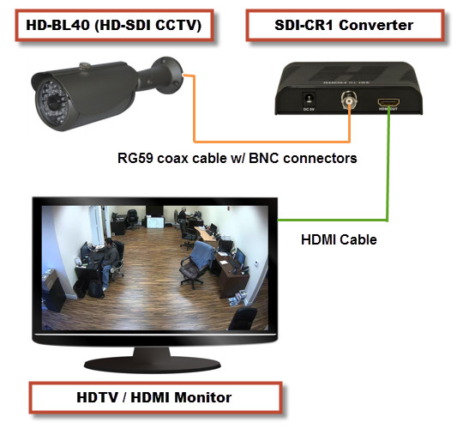

اما اكثر الانظمة انتشارا الان والمستخدمة في المباني الكبيرة والشركات والمصانع والفنادق هي  
الانظمة التي تتكون من عدد من الكاميرات قد يصل الي اكثر من 32 كاميرا توصل بجهاز  
للتسجيل يسمي - Digital Video Recorder - DVR   
كما يمكن ربط بعض الأنظمة المتقدمة بالانترنت او الانذار

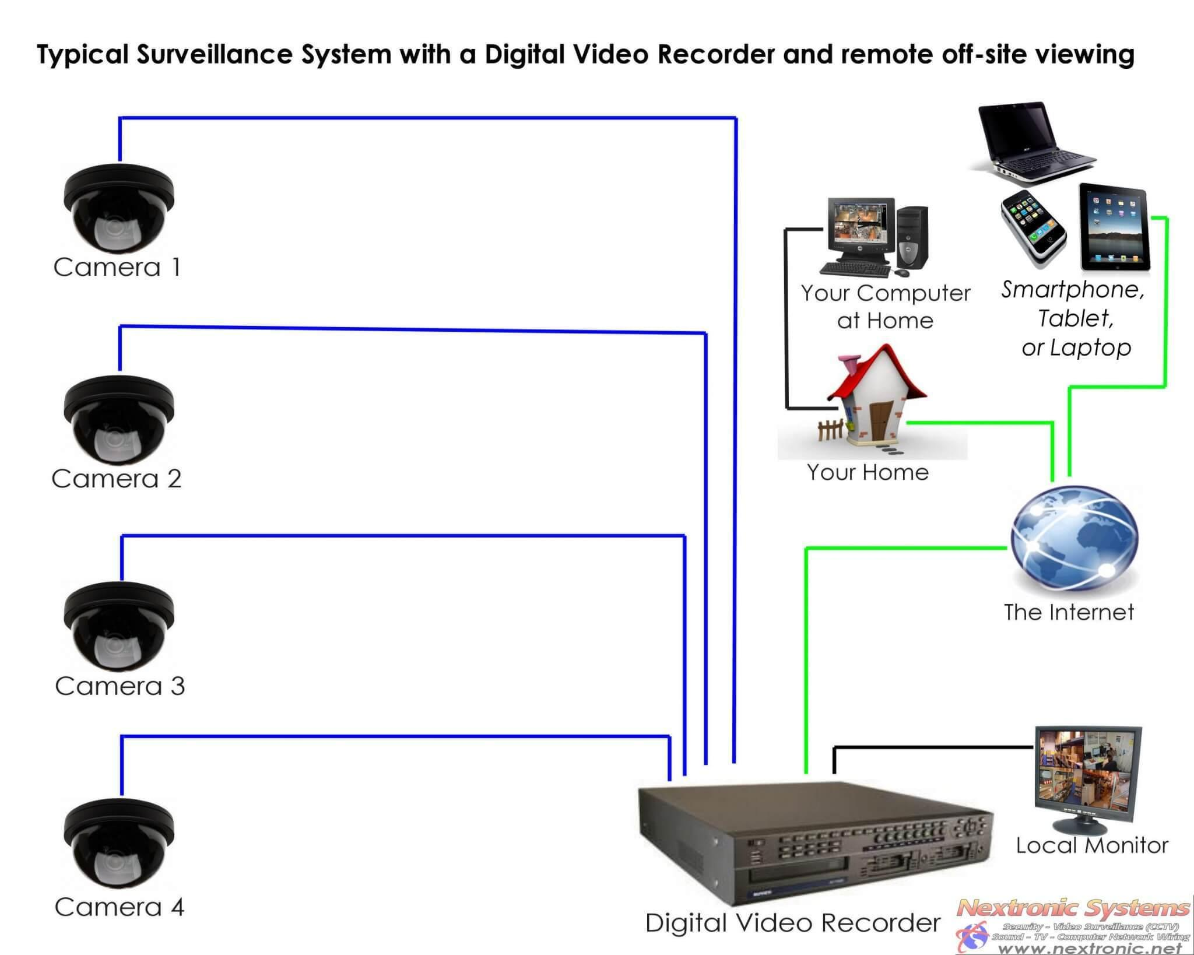

| **الكاميرا Camera** |
| --- |

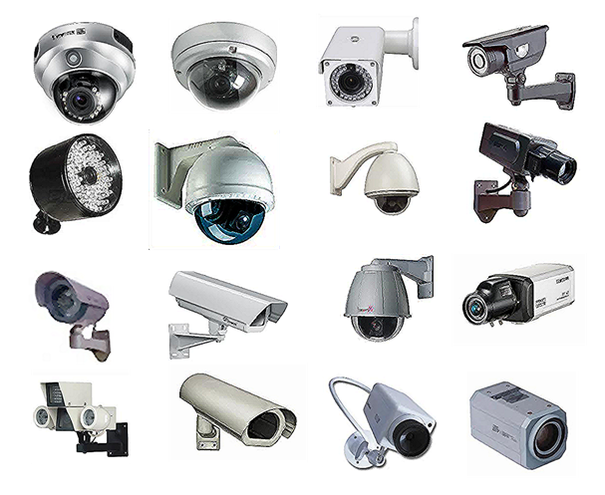  
هي مصدر الصورة الاساسي في النظام ويجب أن نتعرف على خصائص الكاميرات المختلفة حتى نتمكن من اختيار الكاميرات الأنسب .  
ملاحظة: ليس من الضروري أن تكون جميع الكاميرات من نفس الماركة او المواصفات في  
نظام CCTV لأنه تماثلي Analog

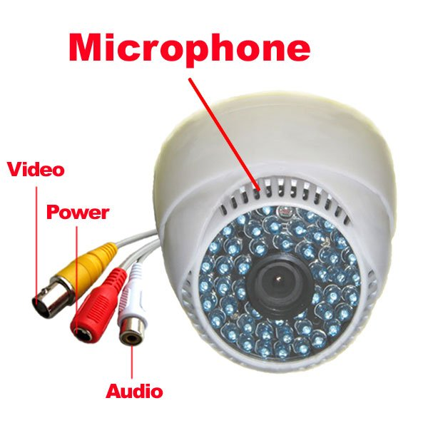

س/ هل تحتاج لنقل الصورة فقط ؟ أم الصوت أيضاً؟

1- كاميرات صوت/صورة  
كاميرات تقوم بإلتقاط الصورة ومدمج بها مايك للصوت كما في كاميرا الفيديو .

2- كاميرات صورة فقط  
لا يوجد بها مايك مدمج وتستخدم في الأماكن التي لا نحتاج في الى صوت او ان الصوت  
سيكون غير فعال نتيجة لتداخل عدة أصوات.

**مكان التركيب:-**  
1 - كاميرا داخلية **( Indoor )** تستخدم داخل المباني والشركات بحيث لا تتعرض للشمس  
2 - كاميرا خارجية **( Outdoor )** تستخدم علي الاسوار وخارج المباني وتعرض للشمس  
وظروف الجو من امطار ويمكن استخدام بعض الكاميرات الداخلية ككاميرات خارجية  
باستخدام صندوق حماية **housing**

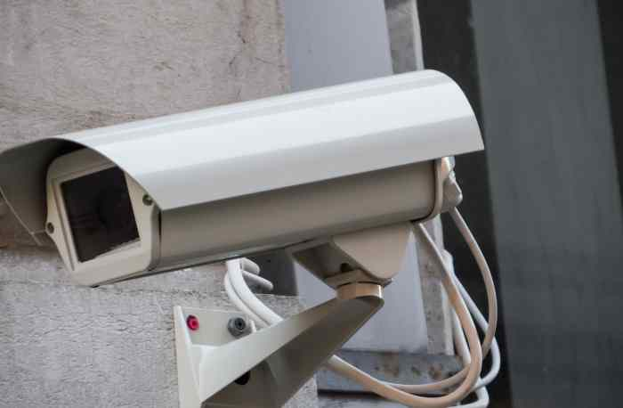 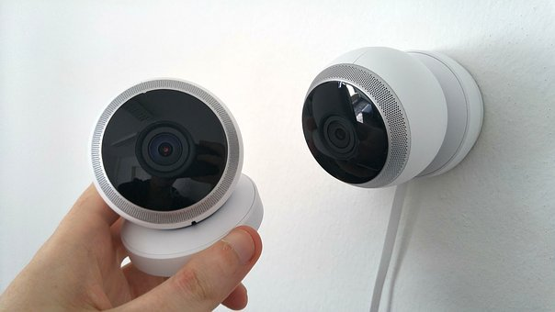

وفي الكاميرات الخارجية دائما ما ننظر إلى معيار مهم الا وهو  
معامل الحماية من الظروف الجوية IP ويكون على طريقة IP 66 والجدول التالي  
يوضح معني الارقام الظاهرة في درجة الحماية IP وهذا الرقم لا يرتبط مع الكاميرات من  
نوع IP-CAMERA لان كل منهم يعبر عن شيء مختلف كما ان كاميرات الانترنت  
الخارجية OUTDOOR IP CAM لها ايضا معامل حماية IP.

**زاوية الرؤية Lens Focal Length**

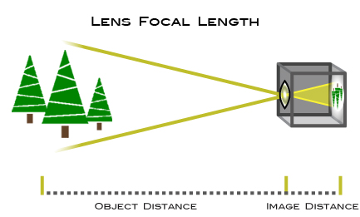  
لكل عدسة زاوية رؤية معينة ، وعلى حسب المكان المراد مراقبته ستحتاج أحيانا زاوية ضيقة أو زاوية عريضة . لاحظ أن بعض الكاميرات يمكنك تبديل عدساتها حتى تحصل على الزاوية المطلوبة

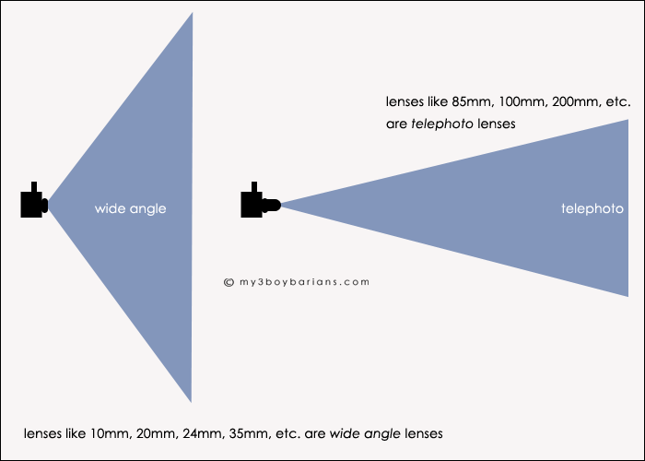

**نوع الحساس Sensor Type**  
تنقسم الكاميرات الي نوعين من الحساسات  
CCD و CMOS و يعتبر الـ CMOS هو الأحدث و الأكثر انتشارا حالياً   
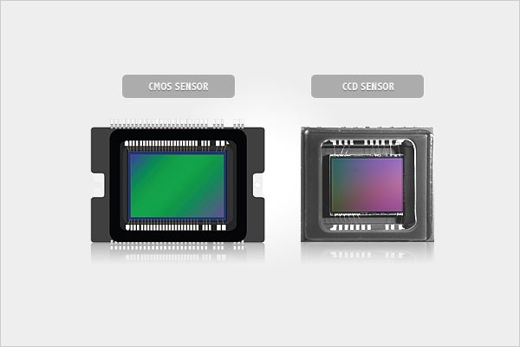

**نوع الصورة Video Format**

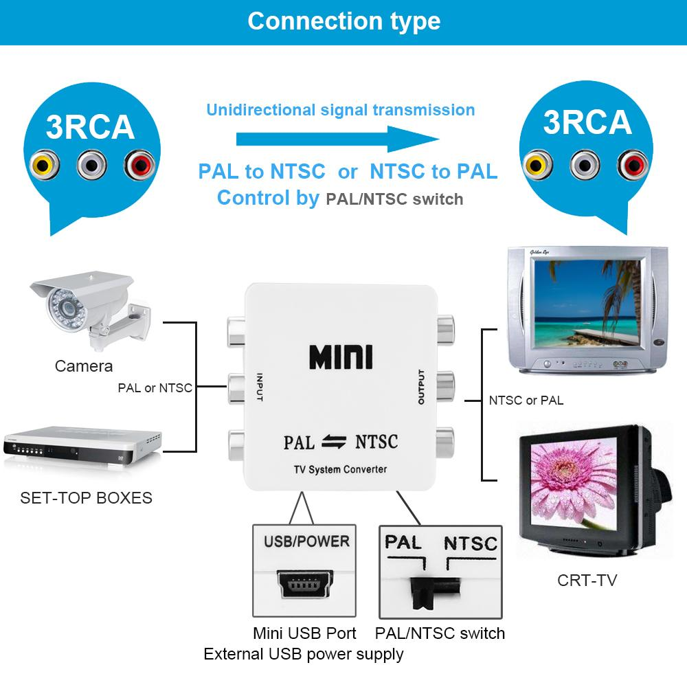

يوجد نوعين من الصورة المنتجة من كاميرات المراقبة CCTV  
وهما PAL و NTSC ولابد من معرفة نوع الصورة وتوافق ذلك مع جهاز التسجيل DVR و شاشة العرض وباقي الكاميرات في النظام. كما يوجد معدات تعمل على التحويل بين النظامين.

**دقة الصورة Resolution**   
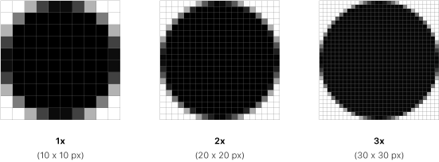  
عدد النقاط التي تتكون منها الصورة _ و كلما كانت أكثر كانت جودة الصورة أفضل.

والأكثر انتشارا في السوق هو

720 * 1280 ( HD ) و 1080 * 1920 ( FHD )

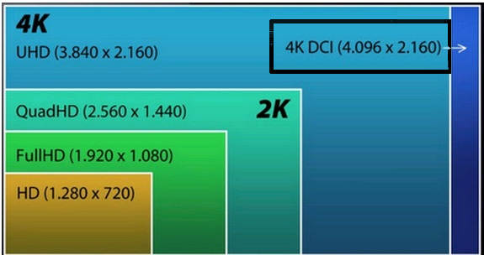

| **جهاز التسجيل DVR** |
| --- |

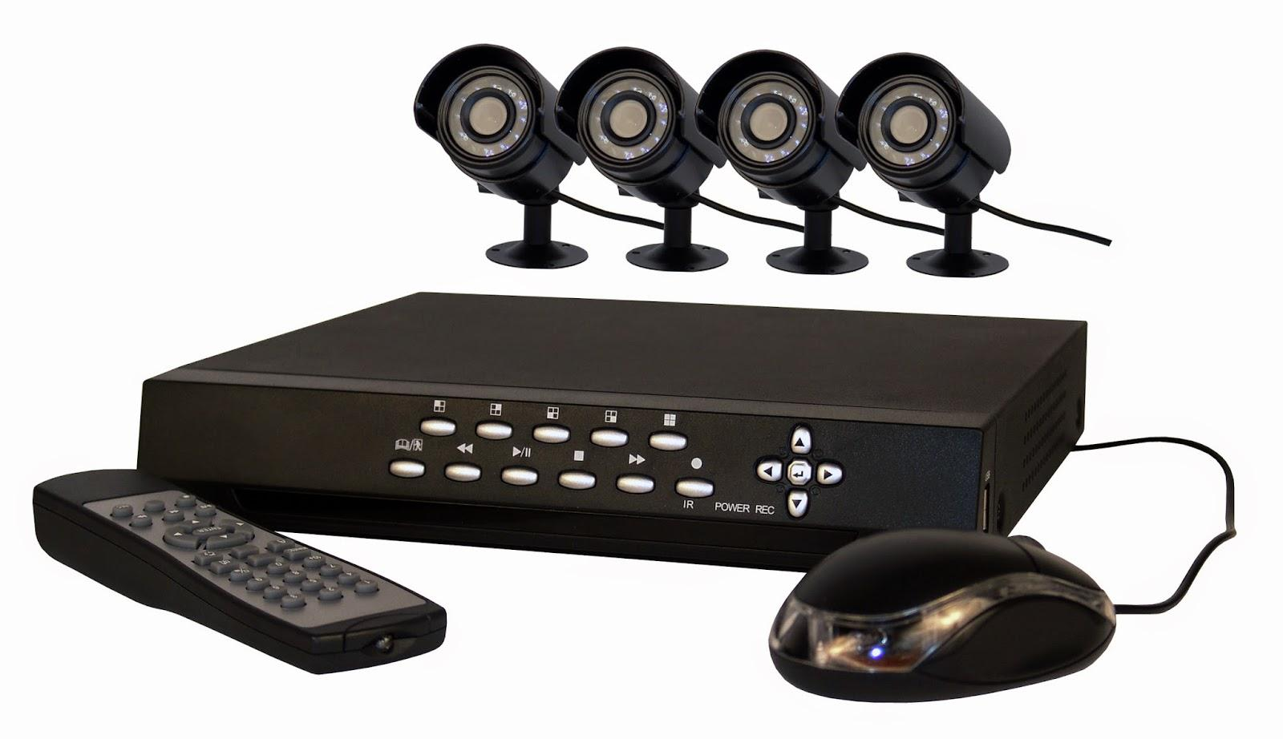

جهاز الـ DVR … Digital Video Recorder هو جهاز هام أساسي في نظام كاميرات المراقبة في المنشآت .

و يحتوي على منافذ لتوصيل جميع الكاميرات ، و شاشة العرض ، و خيارات أخرى عادة مثل فأرة للتحكم السهل و اتصال مع الشبكة . و داخل الـ DVR d يوجد قرص تخزين HDD يتم تخزين كل التسجيلات المطلوبة فيه . توجد بعض أجهزة الـ DVR لديها الخيار للوصول لها و التحكم بها عبر الانترنت ( باستخدام تطبيقاتها الخاصة)

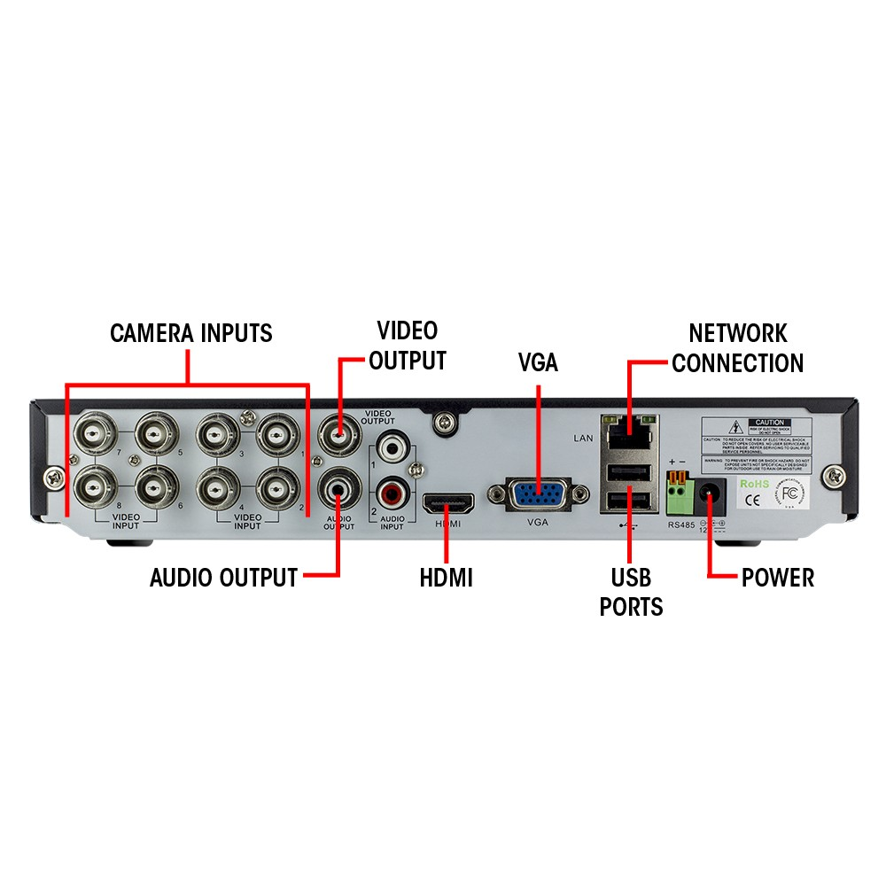

| **أنظمة التحكم بالدخول**  **Access Control Systems** |
| --- |

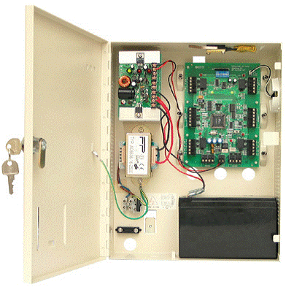

هو نظام كهربائي يعمل على التحكم بإمكانية الدخول إلى مكان معين ( مثلا مجموعة من المكاتب في شركة) .

**مكونات النظام عادة :**

**لوحة التحكم Access Control panel**

العقل المتحكم و الذي يربط باقي المكونات

**قارئ البطاقات و غيرها Reader** (مفتاح ممغنط ، بصمة …)

قارئ البطاقة _ أو البصمة و أحيانا ً لوحة أرقام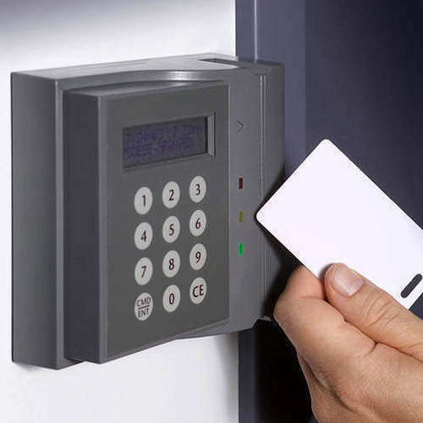

**بطاقات المستخدمين (ونحوها)**

تستخدم RFID و بعضها يتم اكتشافها من مسافة طويلة

**المحركات لفتح و اغلاق الأبواب**

**Door strike or magnetic lock**

كيلون بتحكم كهربائي _ أو محرك

**برنامج الحاسب لتنظيم طريقة العمل**

برنامج يتم تثبيته على الكمبيوتر _ ثم ربطه بلوحة التحكم لتسهيل البرمجة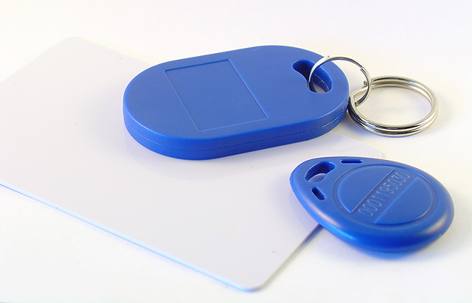

بعض الأنظمة فيها **Door contact**

مستشعر لمعرفة حالة الباب (مفتوح أو مغلق)

و **زر REX**

Request to Exit لاتاحة الخروج بسهولة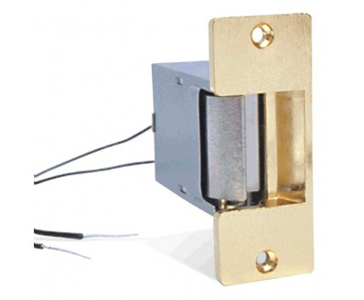

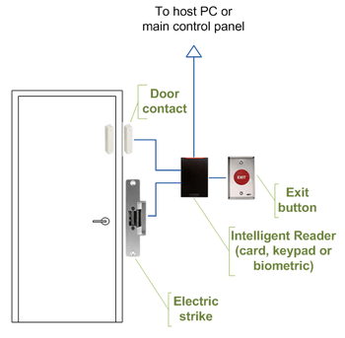

شاهد : <https://www.youtube.com/watch?v=XvR6ww7F54w>

و : <https://www.youtube.com/watch?v=2QTFiQVdrgg>

| **أنظمة الإنذار من الحريق**  Fire Alarm Systems |
| --- |

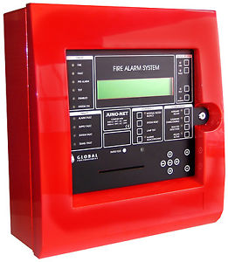 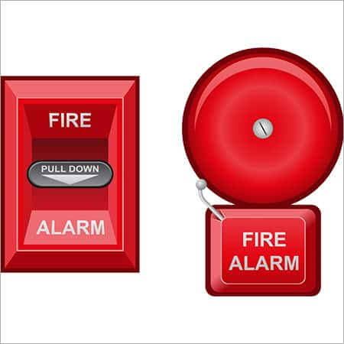  
تعتبر انظمة انذار الحريق من اقدم واهم الانظمة الموجودة في المنشآت الصناعية والتجارية  
لما تمثلة من اهمية كبيرة لحماية تلك المنشآت وسرعة الإحساس بالحرائق التي قد تؤدي إلى  
خسائر كبيرة.  
ويجب التفريق بين انظمة انذار الحريق FIRE ALARM التي سنتعرض لها في هذا الجزء  
وبين انظمة اطفاء الحريق FIRE FIGHTING والتي تعتبر من اختصاص مهندسي الميكانيكا  
ويوجد الكثير من الأشياء المشتركة لان النظامين تعتمدان على كشف الحريق اولا ولكن نظام  
الإنذار يقوم فقط باعطاء اشارات انذار ويمكن ان يصل بانظمة اخرى كالتكييف والأبواب  
وربما أنظمة الإطفاء لتأكيد عملها.

**ماهي مكوناته؟**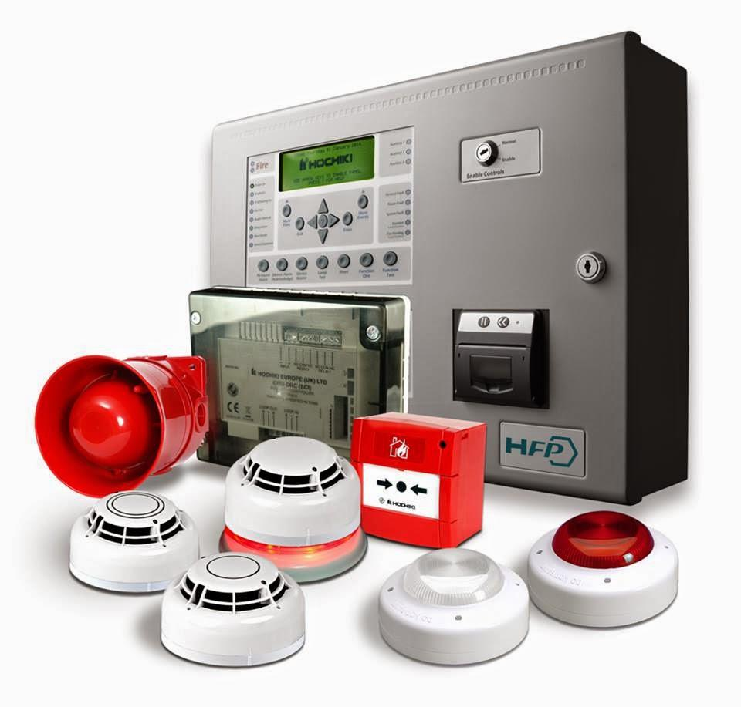

1. الحساسات أو الكواشف ( Detector)

**وهي عديدة نظرا لتنوع الأشياء المسببة للحرائق وتعتمد على طبيعة المكان وارتفاع المكان ومنها:**

* **كاشف الدخان (**Smoke Detector**)**
* **كاشف حراري (**Heat Detector**)**
* **كاشف الدخان والحرارة معا (**Multisensor**)**
* **كاشف مجاري الهواء(**Duct detector**)**
* **كاشف الشعاع (**Beam Detector**)**
* **كاشف الغاز (**Gas Detector**)**

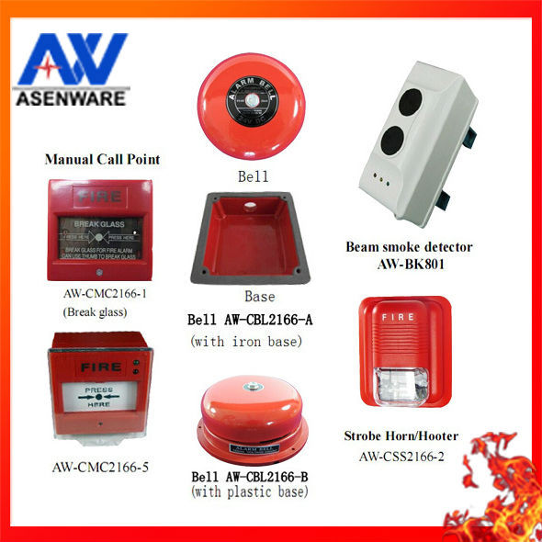

2. الإنذار (Alarm)

تتنوع الإنذارات من نظام لنظام آخر فمنها:

* **إنذار صوتي يصدر عند اكتشاف حدوث حريق (Bells)**
* **انذار بإشارات ضوئية عند اكتشاف الحريق (Strobe Light [Flash])**
* **انذار بواسطة إصدار رسالة اخلاء من نظام الحريق في حال حدوث حريق (Speakers)**
* **نفس وظيفة ال Bells ولكن يركب في الخارج (Horn [Outdoor])**

3. نقطة استدعاء (Call point)

4. لوحة التحكم

5. الكابلات

6.وحدات ( Modules)

**معايير الجودة المطلوبة**

في السعودية SASO من هيئة المواصفات السعودية

توجد شركات عديدة من مختلف العالم تعرض أنظمتها في الانذار من الحريق و مكافحة الحريق

Fire Alarm و Fire Fighting system

توجد معارض ، و تتميز دبي

توجد أنظمة مرتبطة مباشرة مع الدفاع المدني و ترسل له إشارة ( راديو) أو سلكي في حال وجود أي حريق.

Addressable , Coventional

Water proof

| **أنظمة استقبال القمر الصناعي** satellite Dish |
| --- |

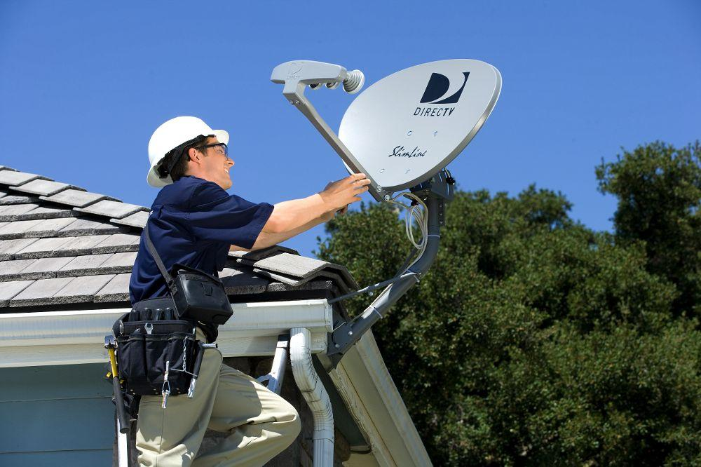

لا نختلف أن القنوات الفضائية تعتبر وسيبة الترفيه و الإعلام الرئيسية في المنازل و المقاهي و الفنادق و … جميع هذه المكونات من السهل ايجادها في السوق المحلي نظرا ً لوجودها في كل منزل تقريبا ً . و يتبقى عليك الخبرة اللازمة في تركيبها و اعدادها .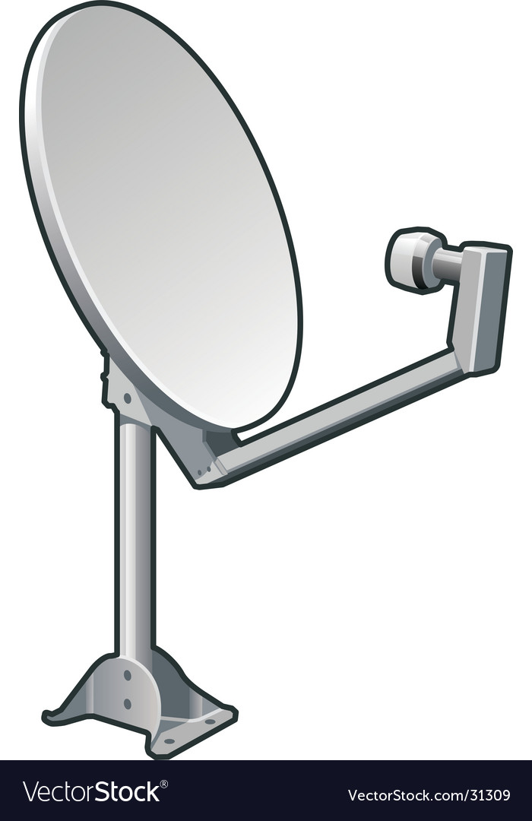

**المكونات الأساسية في النظام :**

1- طبق الاستقبال ( satellite Dish )

2- رأس الدش LNB

3- الكيبل المحوري Coaxial Cable

4- المستقبل _ الرسيفر Receiver

5- الشاشة _ التلفاز Monitor

| **الانترفون interphone** |
| --- |

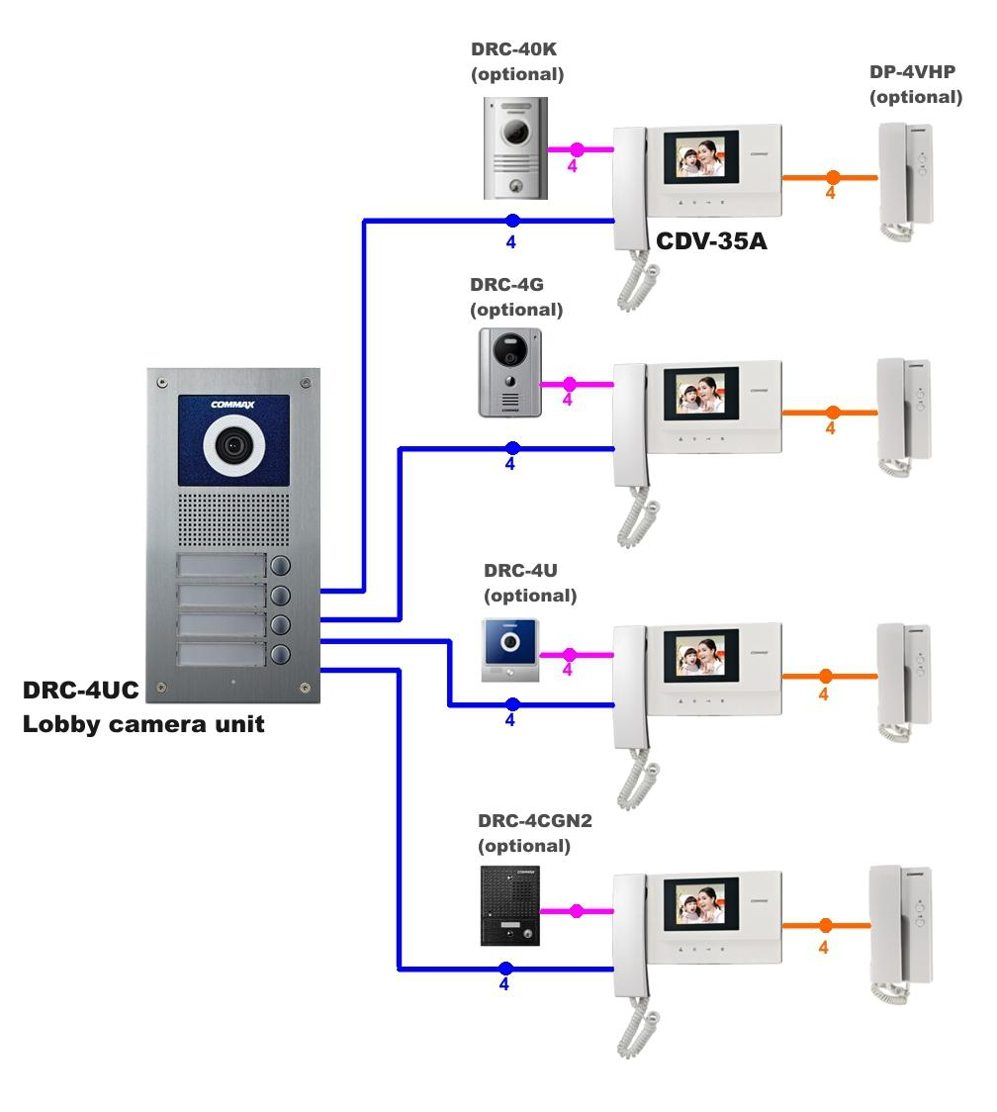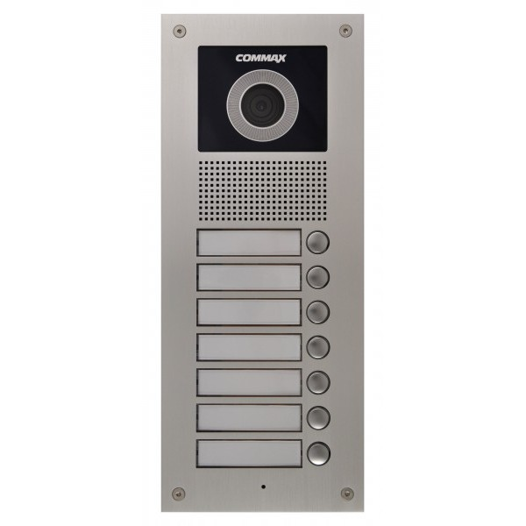

الانترفون هو نظام هاتفي داخلي بسيط يستخدم لربط زائر عند مدخل المبنى بمجموعة من الشقق السكنية عادة. بعضها يتمكن من نقل الصورة مع الصوت أيضاً.

| **أنظمة السنترال** telephone central systems |
| --- |

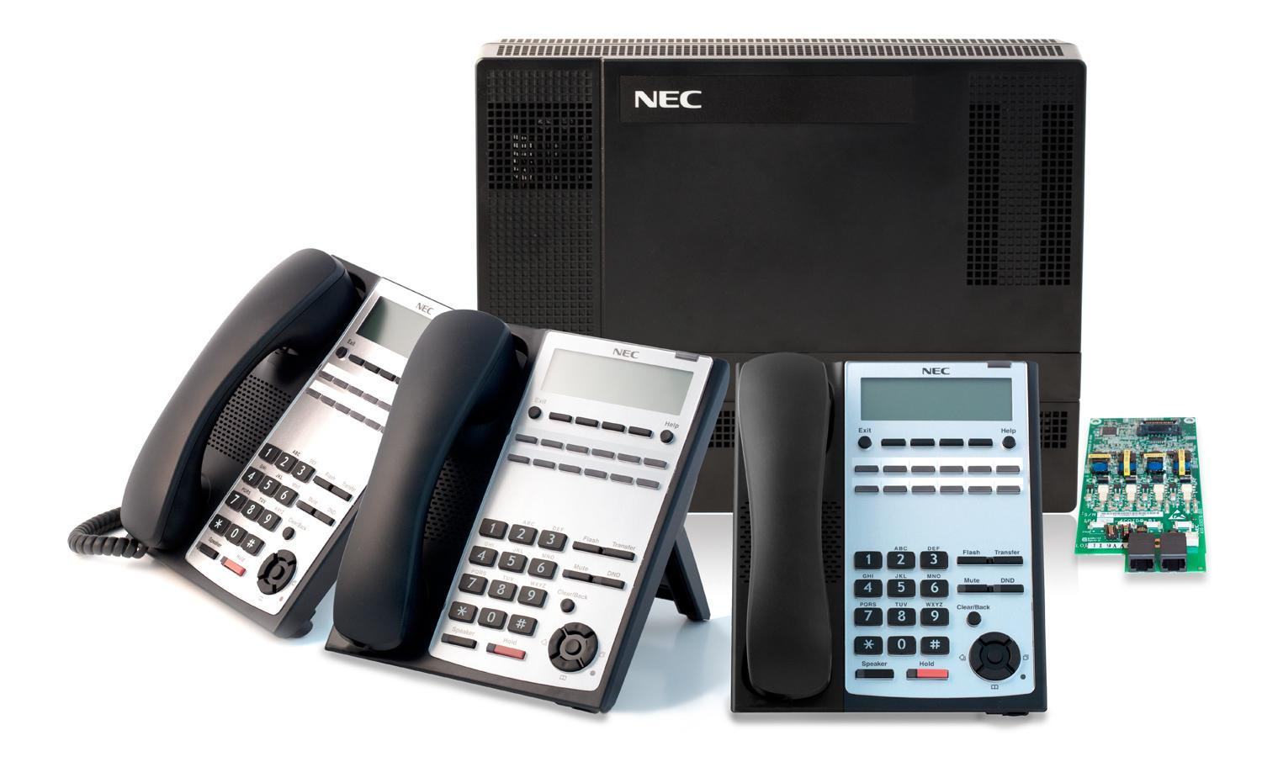

في الكثير من الشركات و المنشآت يستخدم السنترال الهاتفي لتسهيل التواصل بين الموظفين داخلياً . و لتنظيم توجيه الإتصالات القادمة من خارج المؤسسة . يعمل السنترال على توصيل عدد من الهواتف المكتبية بشكل داخلي (بدون استخدام شركة الهاتف) ، كما يقوم بتوجيه الاتصال القادم للتحويلة المطلوبة.

| **الشبكات اللاسلكية Wireless netrworks** |
| --- |

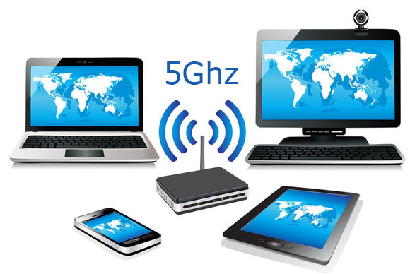

اذا طلبت توصيل الانترنت للمنزل _ فالأغلب فإن شركة الإتصالات سترسل أحد الفنيين لتركيب الموديم ( راوتر) في المكان المناسب . ولكن كمتخصص في الأنظمة الإلكترونية يجب عليك أن تدرك مكونات و مشاكل هذه الأنظمة الهامة جدا في الحياة اليومية ، فقد تحتاج لتركيبها أو صيانتها في منزل أو منشأة كبيرة.

عادة توجد اختلافات بين أنواع الاتصال مع شركة موفر الانترنت .

1- كيبل محوري Coaxial

2- سلك تلفون DSL

3- ألياف ضوئية Opticla Fibers

و بالتالي ليست جميع أجهزة الراوتر متشابهة …

توجد تقنيات مختلفة للراوتر اللاسلكي مثل

802.11A

802.11B

802.11G

802.11N

لاحظ كلما اتجهت للأسفل (مثل N ) تزيد سرعة الاتصال و المدى.

لبرمجة الموديم للمرة الأولى _ راجع كتيب التعليمات .

عادة ستحتاج لكمبيوتر (لابتوب) يتوصل بسلك LAN للراوتر

ادخل لمتصفح الانترنت _ و أدخل عنوان IP الخاص بالموديم : عادة 192.168.0.1

وفي هذه الصفحة ستدخل معلومات التحكم بالموديم .

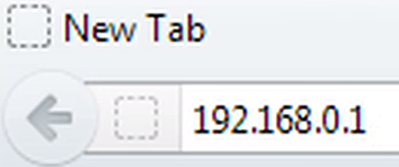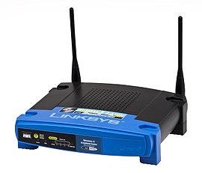

هنا يمكنك تغيير المعلومات التالية

اسم الشبكة اللاسلكية : SSID network name

ستجد أنواع للتشفير _ ينصح بـــ WPA_2 للتشفير

من أشهر الشركات المصنعة لأجهزة الراوتر اللاسلكي

ALCATEL _ LUCENT

LINKSYS

HUAWEI

TP-LINK

CISCO

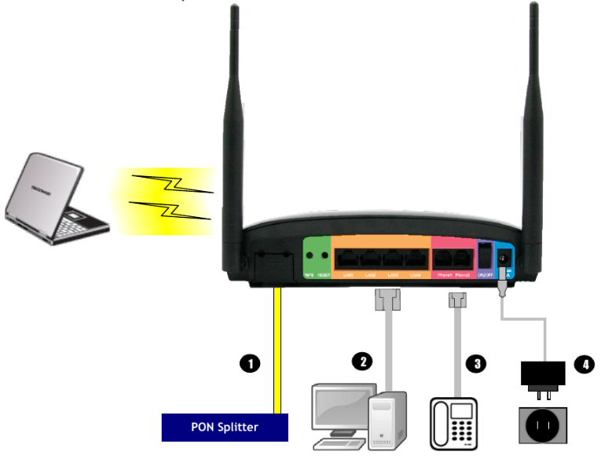

.

**بعد هذه النقطة لم أكمل التعديل على الكتاب … أحببت عرض طريقتي المقترحة لعرض الكتاب .**



<https://www.securitycameraking.com/access-control-286-ctg.html>

موقع جيد يشرح الـ أنظمة كاميرات المراقبة و أنظمة التحكم بالدخول

o نسبة الصورة الجيدة الي التشوهات S/N ratio signal to noise ratio  
يدل علي نسبة بين الصورة الجيدة والتشوهات التي تحدث للصورة نتيجة ارتفاع درجة حرارة  
الكاميرا ويماس ب وحدة db. وكلما كان الرلم اكبر كلما اصبحت الصورة افضل واذا كان  
الرلم صغير فان الصورة ستصبح مشوشة كما ان طول الكابل يؤثر علي هذا الرلم فكلما  
ازداد طول الكابل كلما اازدادات التشوهات مع العلم ان كل الحسابات تتم تحت مماومة للكابل  
تساوي 0.75 اوم فيجب الحفاظ علي هذه الميمة بتغيير نوع الكابل في المسافات الطويلة جدا  
الي نوع يتناسب مع ليمة المماومة الكلية لطول الكابل الكلي ولل بالتالي الرلم الدال عليها  
ويمكن وضع جهاز مموي للاشارة Amplifier في المسافات الطويلة لتصحيح التشوهات .  
o التغير الديناميكي لاضاءة الصورة الملتمطة بالكاميرا wide dynamic range  
تعبر هذه الخاصية عن مدي لابلية الكاميرا للتاللم مع شدة الاضاءة اوتوماتيكيا فهل هذه  
الكاميرا ستعطي صورة افضل في الاماكن شديدة الاضاءة فمط او لليلة الاضاءة فمط او  
ستعمل في كل الظروف.  
o الل شدة اضاءة للعمل Minillumination lux  
تعبر هذه الخاصية عن الل كمية ضوء يمكن للكاميرا التصوير واذا كانت الكاميرا تحتوي  
علي تصوير ليلي فان الكاميرا ذات 1 لكس تكون اسوء من 0 لكس والتي تستطيع التصوير  
في الظلام الحالن حتي لو كان الانسان الموجود في الغرفة غير لادر علي الرؤية  
o الاحساس بالحركة Motion detection  
تعبر عن لدرة الكاميرا من خلال حساس مدمج الاحساس بتغير الصورة وبالتالي الحركة  
ويمكن اعداد هذا الخاصية من جهاز DVR لكي تشمل منطمة محددة من الصورة .  
o White balance  
تعبر عن نمطة التعادل للضوء الابيض وتدل علي اضاءة الصورة وتعمل مع البند  
o درجات الحرارة التي تعمل عندها الكاميرا بكفاءة Operating temperature  
درجة الحرارة التي تعمل عندها الكاميرا بكفاءة وتكون عبارة عن مدي لدرجات الحرارة  
ويجب اخذ هذا المعيار في الاعتبار في الاماكن الصناعية التي تكون درجات الحرار بها  
عالية  
o Outside Control for IRLED  
تعبر عن طريمة التحكم في شدة اضاءة اللمبات الاشعة تحت الحمرا المسئولة عن التصوير  
الليلي هل هي مبنية داخل نظام الكاميرا ام التحكم خارجي  
o مصدر الطالة Power  
معظم كاميرات المرالبة CCTV الداخلية تعمل علي جهد 12V DC ولكن الكاميرات الخارجية  
يوجد منها يعمل عند 12V DC او 24V DC او 220V AC ويفضل في المسافات البعيدة او  
الاسوار استخدام الكاميرات ذات التغذية 220V AC نظرا لسهولة الحصول عليها في اي  
مكان كما انها تملل من فرص تلف المحول ( Adapter ) واستبدالة نظرا لوجودة في مكان  
خارجي فتملل من عملية الصيانة  
كما يفضل استخدام الكاميرات ذات تغذية 12V DC في الانظمة البسيطة او الداخلية كما في  
المحلات والصيدليات وذلن لانتشارها وانخفاض اسعارها وزيادة الامان بها .  
o التصوير الليلي ( NIGHT VISION )  
مدي التصوير الليلي يعتمد علي عدد اللمبات المدمجة او المضافة الي الكاميرا والتي  
تعمل بالاشعة تحت الحمراء INFRA RED IR وهو من المعايير المهمة في حالة  
استخدام الكاميرات في اماكن معتمه ويتم وضعه في المعايير الاساسية لاختيار الكاميرات  
مثلا IR 30 M تدل علي ان اللمبات لادرة علي توفير اضاة تسمح بالتصوير حتي 30  
متر من العتامة مع العلم انه يجب ان تكون العدسة تسمح بالتصوير في نفس المسافة حتي  
تكون ليمة IR مفيدة . كذلن يجب وضع Min illumination lux في الاعتبار في حالة  
وضع الكاميرات في اماكن مغلمة بالكامل مثل بعض المخازن.  
o الكاميرات المتحركة ومدي التمريب البصري PTZ  
تنمسم الكاميرات الي متحركة وثابتة بالنسبة للكاميرا الثابتة فاننا نحدد لطر العدسة لتحديد  
المساحة المغطاه من الكاميرا وتكون هذه المساحة ثابتة للكاميرا لا تتغير ويوجد ايضا  
كاميرات متحركة وتكون الحركة افمية وراسية PAN / TELT وبم ان الكاميرا تتحرن  
في دوائر فان الارلام المعبرة عن كل اتجاة تكون بالدرجة لحساب الصي زاوية افمية  
وراسية تستطيع الكاميرا ان تلتمط الصور فيها وهي مثبته في نفس مكانها واثناء الحركة  
نحصل علي منظمة مغطاه بابعاد طبما لمطر العدسة للكاميرا ومعظم الكاميرات المتحركة  
تحتوي علي عدسات متغيرة الميمة مما يولد تمريب نظري OPTICAL ZOOM ويتم فيه  
تغير لطر العدسة وبعدها البؤري للحصول علي صور واضحة علي مسافات بعيدة  
ويحسب بعدد مرات التمريب مثال 16 X اي 16 مرة تمريب بصري بتغير لطر العدسة  
وبعدها البؤري 16 مرة لنحصل علي صورة مكبرة بجودة عالية ويتم التحكم في حركة  
وتمريب الكاميرا من خلال نفس الكابل او كابل منفصل ويمكن استخدام وحدة تحكم  
KEYBAD لتسهيل عملية التحكم في حركة وتمريب الكاميرات مع بعض اجهزة DVR  
وليس كلها .  
ويجب الاشارة للفرق بين التمريب البصري OPTICAL ZOOM والتمريب العددي  
DIGITAL ZOOM فالتمريب البصري يتم عن طريك حركة ميكانيكية للعدسه تغير من  
ليمتها فتحصل علي كاميرا بمطر عدسة مختلف مع بماء جودة الصورة كما هي اما  
التمريب العددي DIGITAL ZOOM فهو غالبا يتم في اجهزة التسجيل DVR ويكون لاي  
كاميرا سواء كانت ذات عدسة ثابته او متحركة ويكون عبارة عن عملية تكبير للصورة  
بعد تسجيلها ويؤثر علي جودتها فكلما تم التمريب كلما للت جودة الصورة.  
اشكال الكاميرات تنمسم الكاميرات الي 3 السام رئيسية من حيث الشكل

1 - كاميرات تثبت بالحائط WALL MOUNT CAMERA  
2 - كاميرات تثبت بالاسقف DOOM CAMERA  
3 - اشكال خاصة وخفيه ) عين سحرية , شمعة انذار حريك , صغيرة جدا في الالعاب (  
بعض الاسئلة الاساسية لبل اختيار الكاميرات في الانظمة الصغيرة والمتوسطة .  
1 - هل الكاميرات صوت/صورة ام صورة فمط ؟  
2 - هي الكاميرات داخلية ام خارجية وما ممدار الحماية IP ؟  
3 - متحركة ام ثابتة FIXED/PTZ وعدد مرات التمريب النظري ؟  
4 - تركيب علي الحائط , في السمف او مخفيه ؟  
5 - تصوير ليلي ام في الضوء فمط ومسافة التصوير الليلي ومدي العتامة ؟  
6 - جودة الصورة TVL وبعد الكاميرا عن الجهاز ؟  
7 - المسافة المغطاه بكل كاميرا لحساب لطر العدسة الثابتة ؟  
8 - نوع الحساس CCD ام CMOS ؟  
الكابلات المستخدمة في انظمة كاميرات  
المرالبة CCTV  
اهم انواع الكابلات المستخدمة هو كابل COAXIAL ويوجد منه انواع مختلفة تحدد  
حسب المواصفات المطلوبة ومسافات التوصيل بين الكاميرات وجهاز التحكم وهو يشبة  
كابل الدش وربما يستخدم كابل الدش في بعض التطبيمات الصغيرة  
كابلات جاهزة تكون جاهزة بالكونكتورز للصورة والصوت والطالة وتستخدم عادة في  
المسافات المصيرة الل من 50 متر في الكاميرات الداخلية ويمكن استخدمها في الكاميرات  
الخارجية في حالة استخدام حوامل كابلات معدنية مغلمة بغطاء ولكن لدرتها علي تحمل  
الاجهاد الميكانيكي الل بكثير من كابلات COAXIAL .  
كابلات صوت / فيديو تستخدم في التوصيلات البسيطة جدا عند استخدام الكاميرا كعين  
سحرية او الكاميرات الصغيرة جدا في الحجم نظرا لسهولة توصيلها علي التلفيزيون .  
يتم وضع الكابلات اما في خراطيم او مواسير PVC او معدن في التركيبات الداخلية  
ويفضل في التركيبات الخارجية استخدام حامل الكابلات المعدني زو الغطاء او المواسير  
المعدنية المجلفنة لحماية الكابلات من الظروف البيئية والموارض  
يتم استخدام العديد من اشكال الكونكتور كما يلي وتحتاج بعضها الي ادوات خاصة  
للتعامل معها بينما تكون بعضها سهل جدا للاستخدام ويسمي الكونكتور الاساسي PNC  
وربما تحتاج الي كونكتور RF حسب احتاجن ايضا بالنسبة لمصدر الطالة ربما نحتاج  
الي كونكتور من اشكال متعددة كما بالصور ويجب اختيار النوع المناسب للكابل والكاميرا  
وجهاز التسجيل DVR  
اجهزة التسجيل  
DIGITAL VIDEO RECORDER DVR  
اجهزة DVR هي اجهزة بدأت مهمتها لتسجيل الفيديو التي تموم الكاميرات بالتماطها كذلن  
عرضها علي اكثر من شاشة تلفزيون او كمبيوتروامكانية عرض لمطات سابمة التسجيل  
ولكن مع التمدم العلمي احتوت هذه الاجهزة علي الكثير من الامكانيات الرائعة والتي  
سنبداء في شرحها تباعا بعد شرح تكوين الجهاز والمواصفات الاساسية جدا من اهم  
المواصفات الي المهم ثم الالل اهمية الذي ربما لن يفكر فيه الي المليل.  
جهاز DVR هو جهاز يموم بتجميع عدد من الكاميرات وعرض صورها بعدة طرق اما  
بالتتابع او من خلال تمسيم الشاشة لاي عدد بدء من كاميرا واحدة و لد يصل الي 32 في  
نفس الولت كذلن يمكن ربط الجهاز بمداخل صوت في حالة دعم الكاميرا للصوت او  
استخدام ماين منفصل في حالة ان الكاميرات صورة فمط فمدخلات الجهاز تكون في  
اغلب الاحوال عبارة عن عدد من الكاميرات ثابت للجهاز الواحد مثال 4 / 8 / 16 / 24  
/ 32 وهذا العدد يعبر عن الصي عدد من الكاميرات التي يمكن توصيلها بالجهاز ثابت  
للجهاز الواحد فلو اردنا عمل نظام مكون من 13 كاميرا فنحتاج الي شراء جهاز 16 لناة  
علي الالل ويمكن شراء جهاز اكبر في حالة التوسعات المستمبلية لاكثر من 16 كاميرا  
ولكن كخبرة عملية خاصة بي فانه يفضل عدم استخدام اجهزة اكثر من 16 لناة لان ذلن  
يكون معرض اكثر لعدم استمرار النظام كما انه سيكون من الصعب عرض اكثر من 16  
كاميرا علي شاشة واحدة كذلن فان التخزين سيكون علي مساحة صغيرة بالنسبة للعدد  
الكبير في جهاز واحد نظرا لوجود حد الصي لمساحة التخزين لكل جهاز ويعتبر هذا  
الموضوع هو اهم النماط عند تصميم نظام المرالبة بالكاميرات CCTV نظرا لصعوبة  
التعديل فيما بعد او ان التعديل سيؤثر علي اشايء اخري مثل اجهزة العرض والربط  
فلابد من معرفة عدد الكاميرات الحالية واي تعديل مستمبلي في ولت لريب ولا تبني  
التصميم علي توسع بعد اكثر من 3 سنوات نظرا لان معظم الاجهزة التكنولوجية يكون  
الانخفاض في اسعارها و الزيادة في امكانيتها مؤكد لذل ابني نظامن علي ما هو عليه  
الان او بناء علي توسع في المستمبل المريب  
كذلن يكون عدد لنوات الصوت ثابت ربما يساوي عدد لنوات الفيديو للكاميرات او الل  
كما في الاجهزة التي تحتوي علي عدد كبير من لنوات الفيديو 32 / 8 اي 32 لناة فيديو و  
8 لناة صوت وفي العادة تحدث مشاكل في عملية تسجيل الصوت علي اجهزة DVR لذلن يمكن استخدام ماين او التاكد من عمل الصوت علي الجهاز وانه يسجل  
صوت/صورة وذلن لبل الشراء في حالة احتياجن الي تسجيل الصوت ايضا.  
يتم توصيل كابلات الكاميرات علي اماكن الدخول ويكون كل مكان للدخل مرلم بالرلم  
الذي سنتعامل به مع الكاميرا ومن الافضل كتابة هذا الرلم اثناء التصميم عل الكاميرا  
والكابل الخاص بها بطريمة واضحة وصعبة المسح وذلن لتسهيل عملية التشغيل والصيانة  
ويكون التوصيل ب كونكتور من نوع PNC اي كان شكل الكابل او الكونكتور .  
بالنسبة للصوت في معظم الحالات يكون توصيل الصوت من خلال كابل AUDIO VIDEO A/V وفي بعض الاحيان يكون كما في دخل الفيديو او الصورة PNC  
نأتي الي الخرج كيف تخرج الصورة من جهاز DVR  
يكون خرج الصورة من جهاز DVR علي عدة اشكال اهمها خرج PNC لاجهزة  
التفزيون ويستخدمن للعرض فمط وربما يوجد اكثر من خرج لنفس الجهاز من هذا النوع  
ثم خرج VGA لشاشات الكمبيوتر وهو الذي يستخدم في برمجة الجهاز كذلن يوجد الان  
خرج HDMI لشاشات العرض عالية الدلة HIGH DEFINITION  
الاتصال بالشبكة المحلية LAN في اغلب اجهزة DVR يكون هنان سوكت اتصال  
بالشبكة المحلية LAN ويكون من نوع RJ45 ويستخدم كابل من نوع UTP CAT 5E  
او CAT 6 ولكن ربما لا يعمل في الحميمة في بعض انواع DVR الصيني او يودي  
بالجهاز الي مشاكل كبيرة في حالة توصيلة مثل عمل RESTART متكرر ولكن مع معظم  
الماركات الجيدة والعالمية يكون هذا السوكت هو بوابتن لتوصيل النظام علي الشبكة  
المحلية LAN ثم الي التوصيل مع INTERNET وسوف يتم شرح طرق التوصيل  
وكيفية الربط لاحما.  
يوجد في بعض اجهزة DVR ربط عن طريك الالياف الضوئية FIBER OPTICS نظرا  
لسرعتها العالية في نمل البيانات وامكانية استخدمها في المسافات الطويلة جدا ولكن ربما  
لا تحتاج اليه اذا كانت المسافات ليست كبيرة جدا .  
التخزين  
يكون لكل جهاز DVR عدد معين من الالراص الصلبة المسموح بها لهذا الجهاز وتكون  
من النوع SATA فبعضها يسمح بتركيب هارد واحد ويزيد في بعضها ليصل الي عدد  
اربعة كما ان الجهاز ربما يدعم هارد حتي مساحة واحد جيجا فيكون الصي مساحة  
للهارد الواحد 1 جيجا وبالتالي فان المساحة الكلية التي يدعمها اي جهاز DVR تساوي  
عدد الهاردات مضروب في اكبر مساحة للهارد الواحد ويستخدم الهارد في حفظ البيانات  
لعرضها لاحما او اخذ نسخ احياطية منها وتوجد العديد من الخصائص لعملية التخزين  
سوف نعرضها اثناء شرح الاعدادات و التشغيل لكن ما يهمنا ان الكاميرا الواحدة تحتاج  
الي حوالي 6 جيجا من مساحة الهارد للتسجيل لمدة يوم كامل 24 ساعة علي جودة  
للتسجيل عالية وذلن في معظم الاجهزة الحديثة H.246 .  
كما يوجد بعض الاجهزة التي تحتوي علي جهاز ناسخ لالراص الفيديو DVD RW ولد  
تحتاج هذه الخاصية في حالة عمل نسخ احتياطية دورية من التسجيل كل فترة معينة كل  
شهر وحفظها في ارشيف . وفي بعض الاجهزة يوجد سوكت USB لعمل نسخ احتياطي  
للملفات المسجلة علي الجهاز.  
نماط التحكم للدخل والخرج INPUT & OUTPUT CONTROL CONTACTS  
وهي عبارة عن عدد من النماط للتحكم في بعض الاجهزة او الربط مع بعض الانظمة  
مثل التحكم في سارينة في حالة حدوث حركة مع تشغيل خاصية MOTION  
DETECTION او الربط مع بعض الانظمة مثل انذار الحريك وسنذكر ذلن في مثال  
عملي ان شاء الله .  
ضبط اعدادات جهاز DVR  
نظام كاميرات المرالبة لبروتوكول الانترنت  
(INTERNET PROTOCOL CAMERA) IP  
يتميز نظام المرالبة IP CAM بالجودة العالية للصورة ممارنة بكاميرات CCTV في  
حالة التسجيل او المشاهدة من خلال الشبكة او الانترنت ولكن تكلفته تكون مرتفعة ويحتاج  
الي متخصص في الشبكات للكمبيوتر اثناء التشغيل والصيانة وكلما تمدمت خدمات  
الانترنت واجهزة الكمبيوتر كلما اصبح ها النظام هو الافضل.  
ويعتبر هذا النظام الاكثر انتشارا في الخارج كما انه يعمل الان بكفاءة في معظم البنون  
والشركات المصرية الكبيرة ويعتمد النظام علي وجود كاميرا مرالبة رلمية DIGITAL مدمج بها كارت شبكة NETWORK CARD لتصبح جهاز كمبيوتر مستمل يستطيع  
الدخول علي الشبكة والعمل وابسط نظام لكاميرات IP يتكون من كاميرا واحدة وجهاز  
كمبيوتر موصلان عن طريك سلن انترنت UTP وعند الدخول الي برنامج المتصفح  
وكتابة رلم IP الخاص بالكاميرا ستظهر المائمة الكاملة الخاصة بالكاميرا مع امكانية  
عمل الاعدادات ومشاهدة الكاميرا ولكن مع توفير مصدر طالة مناسب للكاميرا ويعتبر  
هذا النظام البسيط موجود بكثرة في المنازل لمرالبة الاطفال حيث جودة الصورة  
والصوت وامكانية التوصيل اللاسلكي مع سهولة المشاهدة من خلال الانترنت علي اجهزة  
التليفون الزكية من اي مكان.  
اما الانظمة الصناعية في البنون والشركات فتتكون من عدة كاميرات باشكال مختلفة  
وجهاز NVR NETWORK VIDEO RECORDER وهو بديل جهاز التسجيل DVR ويمكن استخدام كمبيوتر عادي لهذه المهمة ويجب العلم ان بعض الكاميرات IP لا تعمل  
الا علي جهاز NVR معين من نفس الشركة المصنعة . والبعض الاخر يعمل علي العديد  
من الاجهزة والبرامج وذلن طبما لبروتوكول الشبكة الخاص بالكاميرا كما يوجد اجهزة  
NVR تعمل بنفس طريمة جهاز DVR اي انها ترتبط بعدد كاميرات معين وامكانيات  
معينة للجهاز لا يمكن تغير اي منها نظرا لعملها بنظام واحد لا يتفك مع اي انظمة اخري  
وسنموم بشرح الكاميرات والاجهزة وطرق التوصيل كما في الجزء الاول ولكن مع ذكر  
المشترن بدون شرح مكرر وشرح الخواص الجديدة للكاميرات والاجهزة وطرق  
التوصيل  
جودة الصورة في الكاميرات IP تكون باستخدام MEGA PIXEL كما في اجهزة الهاتف  
الذكي والكاميرات الرلمية والميمة تكون بحاصل ضرب عدد النماط المكونة للصورة افميا  
وراسيا مثال 480 * 640 او 600 * 800 او 768 * 1024 ويمال علي الكاميرات ذات جودة  
الصورة بداء من 720 *---- عالية الدلة HD مثل HD 720P و HD1080P وهكذا  
مع العلم ان جودة الصورة للتسجيل والنمل عن طريك الشبكة لاي كامير IP هي اعلي  
من معظم كاميرات CCTV ولكن تستخدم الكاميرات عالية الدلة في حالة تغطية مساحات  
واسعة.  
ملحوظة : معظم كاميرات IP تستخدم حساس من نوع CMOS لذلن لا يعتبر نوع  
الحساس في كاميرات IP من الاشياء المهمة في الاختيار .  
لطر العدسة يحس ك بما في كاميرات CCTV لكن مع ملاحظة ان معظم كاميرات IP ذات  
العدسة الثابتة تكون بالطار عدسات صغيرة وتكون المساحة المغطاة بها الل من معظم  
كاميرات CCTV وللحصول علي صورة كبيرة باستخدام كاميرات IP يفضل استخدام  
كاميرات ذات عدسة منفصله يمكن اختيار لطرها لتناسب احتياجتن مع اختيار جودة  
عالية للكاميرا وتكون اشكال الكاميرات كما في CCTV كما يوجد كاميرات PTZ .  
بالنسبة للصوت فان معظم كاميرات IP ذات الاستخدامات الداخلية تحتوي علي التماط  
للصوت كما توجد في بعض الكاميرات خاصية 2 WAY AUDIO والتي تسمح بتركيب  
سماعة SPEAKER مع الكاميرا واجراء محادثات من غرفة التحكم الي مكان الكاميرا او  
العكس.  
بعض الكاميرات تحتوي علي مكان لكارت ذاكرة لتخزين مماطع الفيديو والصور في حالة  
الحركة علي الكاميرا وذلن لزيادة الامان في النظام او في حالة عدم استخدام جهاز  
كمبيوتر او NVR .  
التغذية بالطالة  
تعمل معظم كاميرات IP عند جهد كهربي 5 V او 24 VDC كما توجد كاميرات تعمل  
عند جهد 220 VAC كذلن توجد في بعض الكاميرات امكانية تغذية الطالة عن طريك  
نفس كابل الشبكة UTP وذلن باستخدام خاصية POWER OVER ETHERNET (POE)  
ولكن يجب ان تكون هذه الخاصية مدعومة في الكاميرا وجهاز NVR او اجهزة الربط  
بالشبكة ROUTERS & SWITCHES ويوجد بروتوكولات معينة لنمل الطالة علي كابل  
الشبكة يجب دعم الاجهزة لها .  
PLC POWER LINE CARIER  
تستخدم هذه الخاصية لنمل اشارة الصورة علي نفس كابلات الطالة العادية وتستخدم جهاز  
شفرة خاص DATA COLLECTORS تموم باستخراج الاشارة من كابل الطالة وهي جيدة  
جدا في حالة صعوبة مد كابلات للشبكة داخل بعض المباني ويجب دعم الكاميرات لهذه  
الخاصية كذلن اختبار شبكة الكهرباء للتاكد من عدم وجود مشاكل بها تعوق نمل الاشارة  
علي الكابلات .